# 

Bilgi kiti

Ulusal Kadın Sağlığı Danışma Konseyi

# #EndGenderBias anketi

Temmuz 2023

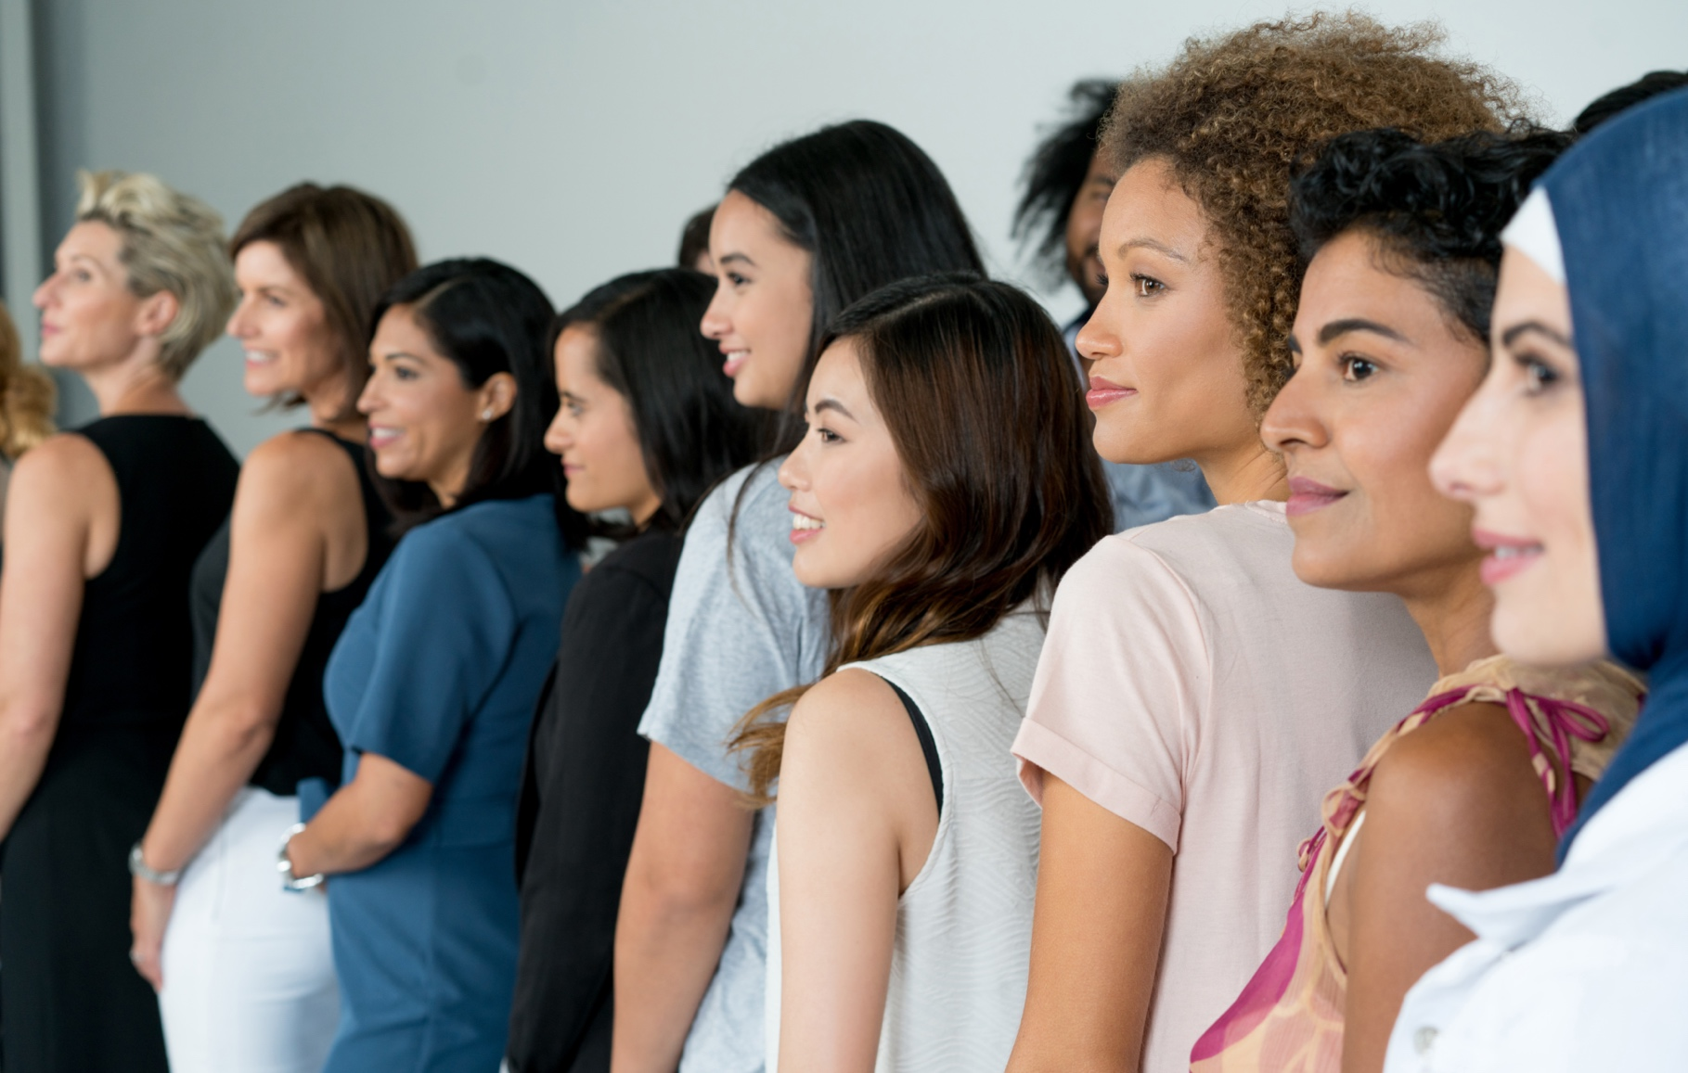

# Bilgi kiti

#### Giriş

Ulusal Kadın Sağlığı Danışma Konseyi, Avustralya Hükümeti'ne Avustralya'daki kadınlar ve kızlar için sağlık sonuçlarını iyileştirmek üzere tavsiye ve önerilerde bulunur.

Sağlık ve Yaşlı Bakımı Bakanlığı aracılığıyla Konsey, Avustralya'nın sağlık sisteminde kadınların karşılaştığı engelleri ve önyargıları daha iyi anlamak için #EndGenderBias anketini başlattı. Çevrimiçi anket şu kişilere açıktır:

* Avustralya'nın sağlık sisteminde kişisel cinsiyet önyargısına maruz kalan yetişkin kadınlar ile kadınların ve kızların bakıcıları
* Avustralya'nın sağlık sisteminde kadınların ve kızların yaşadıkları engeller ve önyargılar hakkındaki bakış açılarını paylaşabilecek akademisyenler ve sağlık profesyonelleri gibi uzmanlar.

Aşağıdaki öncelikli toplulukların görüşleri özellikle istenmektedir:

* İlk Uluslara mensup kadınlar
* lezbiyen, biseksüel, transseksüel, interseks ve queer kişiler
* kültürel ve dilsel olarak farklı insanlar
* düşük sosyo-ekonomik hane halklarından kişiler
* kırsal ve ücra topluluklardan kişiler
* engellilik deneyimini bizzat yaşayan kişiler.

Yanıtlarda isim belirtilmeyebilir ve metin, video veya ses kayıtları aracılığıyla çevrimiçi olarak gönderilir.

Anketin 19 Temmuz 2023 tarihinden 13 Ekim 2023 tarihine kadar açık olması beklenmektedir ve buradan erişilebilir.

#### Bu kit nasıl kullanılır?

Konsey üyeleri, paydaş kuruluşlar, tüketici grupları, akademisyenler ve tıbbi ve mesleki kuruluşlar aşağıdaki yollarla bilgi paylaşmaya ve ankete katılımı teşvik etmeye davet edilmektedir:

* sosyal medya gönderileri yayınlamak (aşağıdaki örnek içeriğe bakın)
* haber bültenlerinde ve/veya internet sitelerinde makale yayınlamak (aşağıdaki örnek içeriğe bakın)
* poster gibi kaynakları sergilemek (aşağıdaki örneğe bakın)
* daha fazla bilgi edinilmesi için paydaşları [health.gov.au/womens-health-advisory-council](http://www.health.gov.au/womens-health-advisory-council#_blank) adresine yönlendirmek.

#### Daha fazla bilgi

Bu kitteki kaynaklarla ilgili sorularınız için lütfen [campaigns@health.gov.au](mailto:campaigns@health.gov.au) ile iletişime geçin.

# Bülten makalesi

Aşağıdaki makale uyarlanabilir ve internet sitenizde ve/veya bülteninizde yayınlanabilir.

Avustralya'nın sağlık sisteminde #EndGenderBias hakkında söz sahibi olun

Ulusal Kadın Sağlığı Danışma Konseyi , Avustralya Hükümeti'ne kadınlar ve kızlar için sağlık sonuçlarını iyileştirmenin yolları hakkında tavsiyelerde bulunmak üzere bu yılın başlarında kuruldu. Şimdi kadınları, kız çocuklarını ve doğumda atanmış cinsiyeti kadın olanları deneyimlerini bir #EndGenderBias anketinde paylaşmaya çağırıyorlar. Sağlık profesyonellerinden ve uzmanlardan uzmanlık ve geri bildirim de istenmektedir.

Sağlık ve Yaşlı Bakımı Bakan Yardımcısı ve Milletvekili Sayın Ged Kearney’in başkanlık ettiği Konsey, ülkenin en seçkin kadın sağlığı uzmanlarından bazılarını, yaşanmış deneyime sahip kadınların sesi de dahil olmak üzere, en üst düzey paydaş örgütlerinin, tüketici gruplarının ve tıbbi ve profesyonel kuruluşların karışımından oluşan temsilcilerle bir araya getiriyor.

Avustralya'nın sağlık sisteminde kadınların ve kızların karşılaştığı daha kötü sağlık sonuçlarına yol açan, gecikmiş tanı, aşırı ilaç yazma, ağrıların ciddiye alınmaması ve daha birçok durumlarda benzersiz zorluklar vardır.

*"Avustralya'da güvenli, kaliteli ve uygun fiyatlı sağlık hizmetleri söz konusu olduğunda hiç kimse bunlardan yoksun kalmamalıdır,"* diyor Bakan Yardımcısı Kearney.

"Bir kız çocuğunun, yaşıtı olan bir oğlan çocuğuna kıyasla daha uzun yıllar potansiyel olarak tanı konmadan DEHB (Dikkat Eksikliği Hiperaktivite Bozukluğu) belirtileri yaşamak zorunda kalması hiçbir zaman kabul edilemez. Ya da bir kadının şiddetli pelvik sancıları ciddi seviyede endometriozis olduğu anlaşılana kadar tekrar tekrar baştan savılır."

Konsey özellikle İlk Uluslara mensup kadınlar, kültürel ve dilsel olarak farklı toplumlar, lezbiyen, biseksüel, transseksüel, interseks ve queer insanlar, bölgesel ve uzakta yaşayan toplumlardan insanlar ve yaşanmış bir engellilik deneyimi olan insanlar da dahil olmak üzere öncelikli toplulukların görüşlerini dinlemekle ilgilenmektedir.

Anketi bugün doldurun (veya paylaşın):

Siz (veya bakım verdiğiniz biri) Avustralya'nın sağlık sisteminde bir kadın olarak erişim engelleri veya cinsiyet önyargısı yaşadıysanız, sizi deneyimlerinizi paylaşmaya ve #EndGenderBias yardımcı olmak için anketi

13 Ekim 2023 tarihine kadar doldurmaya davet ediyoruz.

Ankete erişmek ve Ulusal Kadın Sağlığı Danışma Konseyi hakkında daha fazla bilgi edinmek için [health.gov.au/womens-health-advisory-council](http://www.health.gov.au/womens-health-advisory-council#_blank) adresini ziyaret edin. **Sosyal gönderiler**

Aşağıdaki gönderiler ve resim kutucukları tercih ettiğiniz sosyal kanallarda yayınlanabilir.

|  |  |
| --- | --- |
| Gönderi | Resim |
| Topluluk için:  Cinsiyetiniz nedeniyle sağlık hizmetinizin kalitesiyle ilgili sorunlarınız oldu mu? Ulusal Kadın Sağlığı Danışma Konseyi sizi dinlemek istiyor.  Bu anketi bugün doldurarak deneyimlerinizi paylaşın: [health.gov.au/womens-health-advisory-council](http://www.health.gov.au/womens-health-advisory-council#_blank)  #WomensHealthMatters #EndGenderBias #GenderHealthEquity #EmpowerHerHealth #WithWomenForWomen (Kadınların Sağlığı Önemlidir – Cinsiyet Önyargısını Sonlandır – Cinsel Sağlık Eşitliği – Kadın Sağlığını Güçlendir – Kadınlarla Kadınlar İçin) |  |
| Siz veya bakım verdiğiniz biri Avustralya'nın sağlık sisteminde bir kadın olarak haksız davranışa maruz kaldınız mı?  Çözümün bir parçası olun ve Ulusal Kadın Sağlığı Danışma Konseyi'nin #EndGenderBias anketini doldurun. Daha fazla bilgi edinin: [health.gov.au/womens-health-advisory-council](http://www.health.gov.au/womens-health-advisory-council#_blank)  #WomensHealthMatters #EndGenderBias #GenderHealthEquity #EmpowerHerHealth #WithWomenForWomen (Kadınların Sağlığı Önemlidir – Cinsiyet Önyargısını Sonlandır – Cinsel Sağlık Eşitliği – Kadın Sağlığını Güçlendir – Kadınlarla Kadınlar İçin) |  |
| Endüstri için:  Ulusal Kadın Sağlığı Danışma Konseyi, Avustralya'nın sağlık sisteminde kadınların ve kızların yaşadığı engeller ve önyargılar hakkındaki bakış açılarını paylaşabilecek akademisyenleri ve sağlık profesyonellerini dinlemek istiyor.  #EndGenderBias anketini bugün doldurarak deneyimlerinizi paylaşın: [health.gov.au/womens-health-advisory-council](http://www.health.gov.au/womens-health-advisory-council#_blank)  #WomensHealthMatters #EndGenderBias #GenderHealthEquity #EmpowerHerHealth #WithWomenForWomen (Kadınların Sağlığı Önemlidir – Cinsiyet Önyargısını Sonlandır – Cinsel Sağlık Eşitliği – Kadın Sağlığını Güçlendir – Kadınlarla Kadınlar İçin) |  |
| Siz veya bakım verdiğiniz biri Avustralya'nın sağlık sisteminde bir kadın olarak haksız davranışa maruz kaldınız mı?  Çözümün bir parçası olun ve Ulusal Kadın Sağlığı Danışma Konseyi'nin #EndGenderBias anketini doldurun. Daha fazla bilgi edinin: [health.gov.au/womens-health-advisory-council](http://www.health.gov.au/womens-health-advisory-council#_blank)  #WomensHealthMatters #EndGenderBias #GenderHealthEquity #EmpowerHerHealth #WithWomenForWomen (Kadınların Sağlığı Önemlidir – Cinsiyet Önyargısını Sonlandır – Cinsel Sağlık Eşitliği – Kadın Sağlığını Güçlendir – Kadınlarla Kadınlar İçin) |  |
| Avustralya'da genç bir kadın olarak, cinsiyetinizin sağlık hizmetlerine erişimde zorluklara yol açtığını düşünüyor musunuz?  Çözümün bir parçası olun ve Ulusal Kadın Sağlığı Danışma Konseyi'nin #EndGenderBias anketini doldurun. Daha fazla bilgi edinin: [health.gov.au/womens-health-advisory-council](http://www.health.gov.au/womens-health-advisory-council#_blank)  #WomensHealthMatters #EndGenderBias #GenderHealthEquity #EmpowerHerHealth #WithWomenForWomen (Kadınların Sağlığı Önemlidir – Cinsiyet Önyargısını Sonlandır – Cinsel Sağlık Eşitliği – Kadın Sağlığını Güçlendir – Kadınlarla Kadınlar İçin) |  |

# Afiş

Bu afişi [indirin](https://www.health.gov.au/resources/publications/national-womens-health-advisory-council-information-kit), yazdırın ve ilan panolarında, fuayelerde veya yetişkin kadınların ve Avustralya'nın sağlık sisteminde cinsiyet önyargısı deneyimi yaşayan kadın ve kızların bakıcılarının göreceği alanlarda sergileyin.

